SPORTS lundi 13.01.2020

Volleyball

En Coupe de Suisse, Cheseaux trébuche dans le tie-break

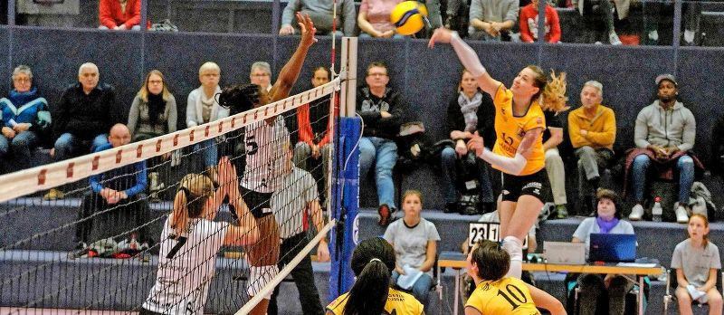

Ici à l’attaque, Maria Dancheva, l’oppo bulgare du VBC Cheseaux, revenait aux affaires après une vilaine blessure.
PATRICK MARTIN
Battues 3-2 par Franches-Montagnes, les joueuses de Doris Stierli ne verront pas les quarts
Gérard Bucher
Finaliste de la Coupe de Suisse en 1993 (l’année de sa première ascension en LNA), le VBC Cheseaux n’en finit pas de courir après son passé dans cette compétition. Battues 3 sets à 2 par les Jurassiennes dans le cadre du championnat, les Vaudoises espéraient un meilleur sort en VolleyCup. Elles sont tombées de haut, malgré les encouragements incessants des ultras du club et d’un public en or.
Les Gremaudes se sont inclinées sur un ultime contre réalisé par l’Espagnole Belly Nsunguimina (14points), très en réussite dans le tie-break. La messe était dite, après 119minutes d’un match particulièrement crispant, au cours duquel les joueuses des deux équipes ont passé par tous les états d’âme. Les renversements de situation ont été nombreux. Les nerfs des spectateurs ont ainsi été mis à rude épreuve. Cheseaux s’est même offert trois balles de match, à 15-14, 16-15 et 17-16. Sur l’une d’elles, Sarah Van Rooij et Nicole Rightnowar se sont télescopées sur la ligne des trois mètres. La chance n’était pas du côté du VBC Cheseaux.
«Nous n’avons pas été suffisamment performantes sur les points importants, a soufflé Doris Stierli à chaud. Trop de fautes ont été commises au service et dans le jeu. C’est dommage, parce que nous avions réussi à nous améliorer dans ce domaine lors de nos dernières sorties. Cela dit, il n’y a pas de quoi être triste. Je préfère gagner en championnat contre Franches-Montagnes. Ce sera le 1erfévrier, lors du match retour à Cheseaux.»
À mots couverts, Doris Stierli évoquait le match en dents de scie de Maria Dancheva (7points, 18% de réussite en attaque). Il est vrai que l’oppo bulgare du VBC Cheseaux revenait aux affaires après une vilaine blessure. Trop inconstante, elle n’a pas offert toutes les garanties nécessaires à Oriane Hämmerli, contrainte de servir Sarah Van Rooij plus que de raison. Cette dernière a fini par lâcher prise.
«Il n’y a rien à dire sur les quatre premiers sets, a avoué Tryphosa Oseghale. Au tie-break, en revanche, on n’a tout simplement pas connu de réussite. Notamment avec cette balle qui est venue mourir entre Nicole (Rightnowar) et Sarah (Van Rooij). C’était un match supercrispant.»

Rightnowar en verve
Auteure de 22points, Nicole Rightnowar a sorti son épingle du jeu. Très présente tout au long de la rencontre, l’ailière américaine de Cheseaux a assurément livré sa meilleure prestation depuis son arrivée en Suisse. Qui plus est, elle a évolué en leader. Doublure de Sarah Van Rooij, Pauline Simic a fait le job. Elle lui a permis de se reposer et de revenir dans le match. Les 17points de Tryphosa Oseghale se sont également révélés très précieux. Autant de bonnes nouvelles en vue du match de mercredi prochain (20 h 30). Il s’agira alors de défier Aesch Pfeffingen, leader de LNA.
Cheseaux - Franches-Montagnes 2-3 (16-25 25-23 20-25 25-18 17-19) Derrière-la-Ville. 560 spectateurs. Arbitres: MM. Enkerli et Mordasini. Cheseaux: O. Hämmerli (passeuse, 5 points); Van Rooij (19), Lavanchy (2), Rightnowar (22), Dancheva (7), Oseghale (17); M. Hämmerli (libero); Schnetzer (1), Simic (5), Trezzini (1), De Micheli (1).

